Праздник «Капустные именины»
( разновозрастная группа детей с 3-5 лет)

Разработчик: воспитатель детского сада Фарзиева Н.Н.

Цели праздника:1.Обобщить знания детей о признаках осени.
2.Закрепить понятия « Овощи», «Фрукты»
3. Закрепить певческие и танцевальные навыки.
4. Развивать эстетическое восприятие, образные представления , воображение.
Оборудование: костюмы овощей (главный овощ-капуста).
Оформление зала: на стене аппликации Осени( осенние деревья, листочки под деревьями), на другой стене изображения овощей и фруктов. На столе – овощи и выставка поделок из овощей «Чудо-овощи», и блюда из овощей (приготовленные родителями)

Ведущая: На капустник! На капустник!
Приглашаю весь народ
(В зал входят дети)

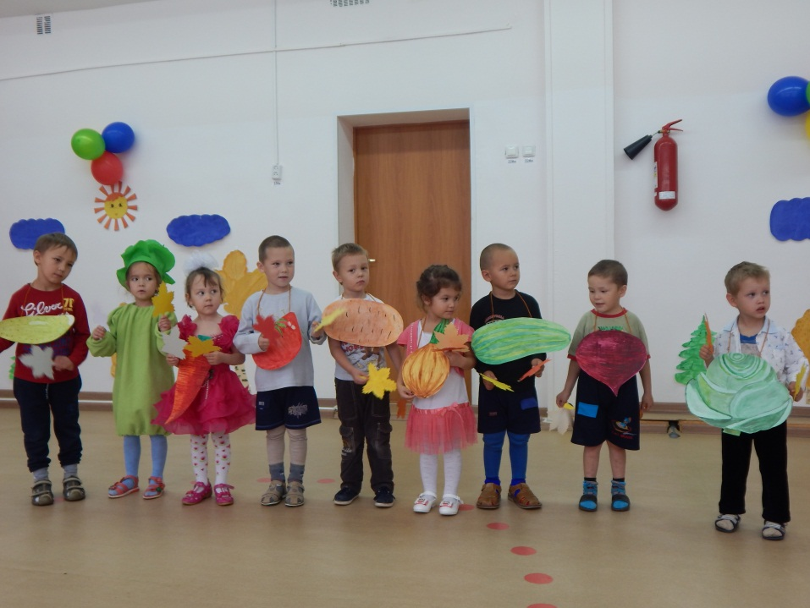

Ведущая: Вот и осень к нам пришла
Веселится детвора
Потому, что много Осень
Нам сюрпризов принесла

(Исполнение песни «Осень» муз.И Кишко)

- Ребята у нас сегодня праздник овощей. Отгадайте, у какого овоща сегодня именины?

Вот на грядке уродилась,
В сто одежек нарядилась,
Все одежки без застежки,
Кочерыжка вместо ножки. (Капуста)

- На именины капусты пришли в гости овощи.
Репка, Картошка,
Два зеленых горошка
И молодец - зелёный огурец!
Силач пузатый кабачок,
Его дружок - сосед- лучок!
Свёкла, Морковка,
Важный сеньор – красный помидор.

(дети рассказывают стихи про овощи)
Хоть я и сахарной зовусь,
Но от дождей я не размокла.
Крупна, кругла, сладка на вкус.
Узнали вы? Я … (Свекла. )
Летом в огороде – свежие, зеленые,
А зимою в бочке – желтые, соленые.
Отгадайте, молодцы,
Как зовут их? … (Огурцы. )
Привязан кустик к колышку.
На кустике – шары:
Бока подставив солнышку,
Краснеют от жары. (Помидоры. )
Под кустом в земле плоды –
Человеку за труды. (Картофель. )
Кругла, а не шар,
С хвостом, а не мышь,
Желта, как мед,
А вкус не тот. (Репа. )
Красный нос в землю врос,
А зеленый хвост – снаружи.
Нам зеленый хвост не нужен,
Нужен только красный нос. (Морковь. )
А я – перец, но не тот,
Что язык так сильно жжет.
Я мясистый, витаминный,
Запаси меня на зиму.
Мое имя – баклажан.
Фиолетовый кафтан,
Ты сырым меня не жуй!
Для икры я пригожусь.
Ведущая: К нам на капустные именины пришла Курочка с цыплятками.

( исполнение песни «Цыплята» муз. А. Филиппенко)
с танцевальными движениями

Ведущая: Ох, и горазда ты собою любоваться, капуста,
Тебе, конечно, почет и честь,
Но и других немало есть.
Овощей разных: зелёных, желтых, красных.

Ведущая: А теперь, игра «Попробуй и отгадай»
( детям предлагается отгадать на вкус какой овощ им положили в рот.
Воспитатель каждому ребенку( у него заранее закрывают глаза кладет в рот кусочек овоща, а ребенок не глядя на него, угадывает, какой овощ у него во рту)
Ведущая: Вот капуста и поспела
Все принимаемся за дело:
Будем квасить и солить
Чтоб зимой с припасом жить.

Проводится пальчиковая игра «Капуста»

Тук! ТУК!
Раздается в доме стук.
Мы капусту рубим, рубим,
Мы морковку трём, трём,
Мы капусту солим, солим,
Мы морковку жмем, жмем.
И набили плотно в кадку
Всё теперь у нас в порядке!

Проводится игра «Гусеница»
(Дети встают друг за другом цепочкой(паровозиком). Один ребенок в стороне он - «гусеница». По сигналу воспитателя гусеница старается поймать последнего ребенка в цепочке детей. А первый ребенок защищает всю цепочку от гусеницы, раскрыв руки в сторону)

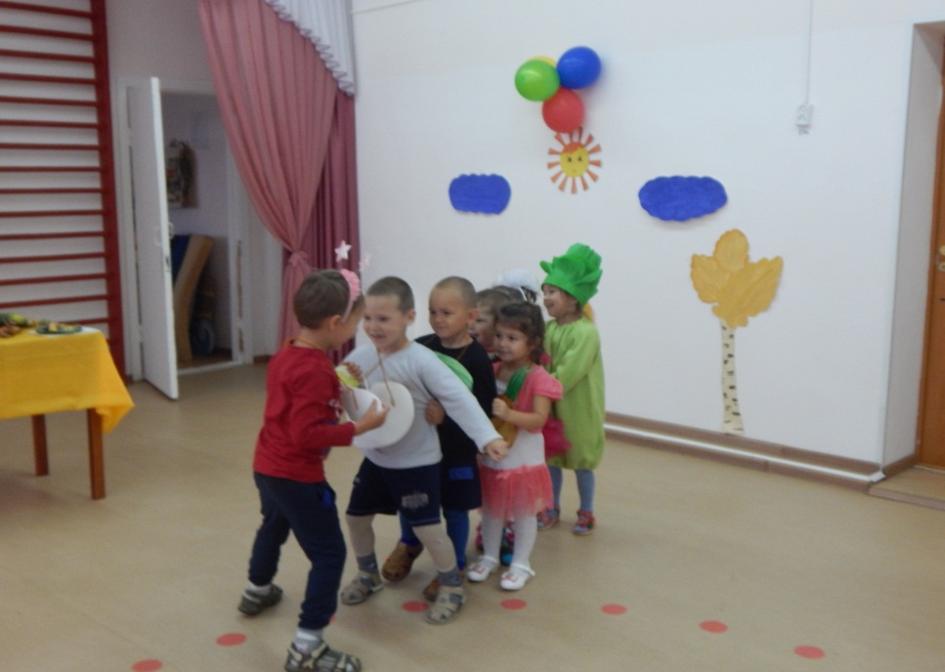

Ведущая: Дети весело играли, а мамы наши заскучали. Теперь время поиграть и нашим родителям.

Проводятся игры-аттракционы с родителями
1.Определи вес кочана. (Капуста пускает по ряду кочан капусты
и предлагает родителям определить его вес).
2. Кто больше всех знает блюда из капусты (родители перечисляют по цепочке блюда, определяется победитель)
3. Выставка «Чудо овощи».

Ведущая. Вот как весело играли
Настроение подняли.
Раз подняли настроенье
Будут танцы без сомненья!

(исполняется «Танец приглашение»)

А вот и угощенье- всем на удивленье! Пирожки капустные – самые вкусные!
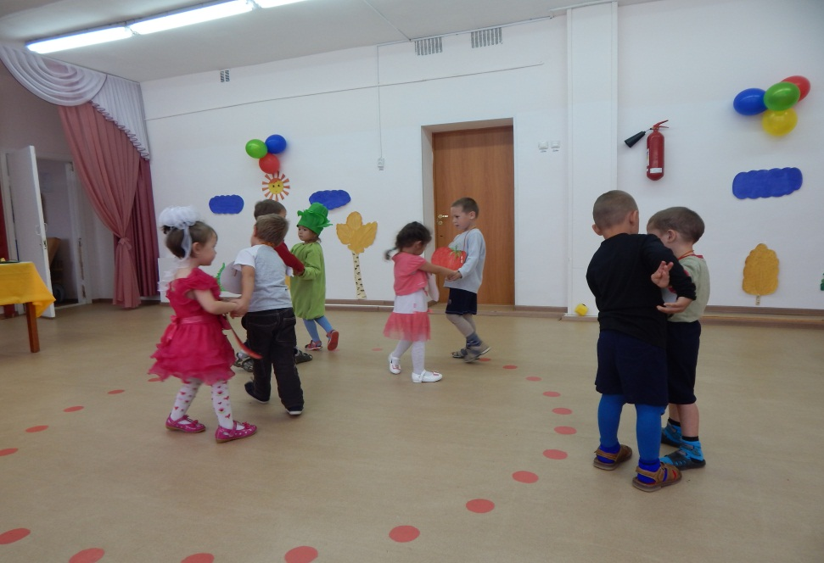

Капуста.( выходит с пирогами )

Ведущая. Что ж , будем кушать , да хвалить,
Тебе Капустка , спасибо говорить
Всех приглашаем на угощенье вкусное
Пироги да салаты капустные!

Награждение грамотами родителей, принявших активное участие в конкурсах-выставке «Чудо-овощи» и «Блюда из капусты»

Все дети и родители проходят в групповую комнату угощаться блюдами из капусты.

